Муниципальное бюджетное дошкольное образовательное учреждение
(МБДОУ) детский сад № 288
______________________________________________________________________
620027 г. Екатеринбург, ул. Восточная 18.
тел. 237-82-80; 237-82-81 почта: ekb_mdou288@mail.ru сайт: http://mbdou288.ucoz.ru/

Конкурс методических проектов:
«Расскажите детям о войне»

«Будем помнить»

Автор:
Потапова Александра Васильевна, воспитатель
Контактный телефон: 8-922-174-33-37

Екатеринбург
2014 г.
Методический проект
«Будем помнить»

План:
- Введение (пояснительная записка)
- Особенности реализации
- Проведенные мероприятия
- Отчет
- Приложения

- Пояснительная записка
Данная методическая разработка посвящена празднованию 69-й годовщины дня Победы в Великой Отечественной Войне. Методика подходит для педагогов ДОУ, а также для родителей, которые воспитывают дошкольников. Проект направлен на патриотическое воспитание детей среднего дошкольного возраста.
Важнейшей составной частью воспитательного процесса в ДОУ является формирование патриотизма, которое имеет огромное значение в духовном развитии личности ребёнка. Только на основе чувств патриотизма укрепляется любовь к Родине, появляется чувство ответственности за нее, посредством этого развивается достоинство личности. Поэтому данная тема особенно актуальна в нынешнее время, так как день Победы в 1945 году с каждым годом отдаляется от нас, и кто как не родители и педагоги расскажет новому поколению об этой страшной войне, о достижениях доблестных солдат, которые защищали нашу страну в те времена. Каждый родившийся ребенок должен получить эти знания, чтобы расти достойным гражданином, знать историю своей страны и передавать эти знания из поколения в поколение. Патриотическое воспитание должно начинаться с малых лет. Но в каждом возрасте преподносить информацию необходимо строго с учетом возрастных особенностей ребенка. Тема Великой Отечественной Войны очень сложна для восприятия с точки зрения детской психологии, поэтому при составлении конспектов познавательных занятий мною особое внимание уделялось психологической зрелости дошкольников. Таким образом, основной проблемой считается корректное преподнесение материала на понятном языке для детей данной возрастной категории.
Важным условием преподнесения знаний о войне является то, что на занятиях дети должны получить столько знаний, сколько они усвоили бы, изучая эту тему в обычных условиях. Для актуализации познавательного интереса детей могут использоваться следующие методические (концептуальные) приемы:
- четкая организация и планирование всех частей занятия;
- сюрпризный момент для создания мотивации к занятию;
- учет индивидуальных особенностей детей;
- дружелюбный тон, жесты, мимика, располагающие к себе;
- мотивы побуждения к творческой деятельности.
Данный методический проект проводился с учетом восприятия дошкольника среднего возраста. Дети в этом возрасте имеют очень скудные знания о героях Великой Отечественной Войны, не имеют представлений о причинах возникновения праздника. Таким образом, было принято решение провести познавательные занятия с элементами творчества, так как в данном дошкольном возрасте у детей преобладает наглядно-образное мышление. А также была проведена работа с родителями, которые участвовали в организации выставки, посвященной Дню Великой Победы.
Цель данного методического проекта: расширять представления детей о Великой Отечественной войне; обогащать активный и пассивный словарный запас; формировать патриотические чувства, нравственные ценности и любовь к Родине.
Задачи проекта:
- Сообщить минимальные сведения о Великой Отечественной Войне;
- Воспитывать гордость и уважение к ветеранам ВОВ и пожилым людям;
- Развивать речь детей, обогащать, словарный запас;
- Формировать чувство гордости за Родину, за наш народ;
- Организовать сотворчество детей и родителей.
Данный проект разрабатывался с 28.04.2014 по 11.05.2014 с целью внесения новизны в воспитательную деятельность ДОУ №288.
В ходе разработки проекта использовалось учебно-методическое оборудование ДОУ, а также те вспомогательные атрибуты, которыми обеспечивали родители воспитанников ДОУ (плакаты, поделки на заданную тему, литература, аудиозаписи, иллюстрации по теме и др.).
Участники проекта: Воспитатель (Потапова Александра Васильевна), дети средней группы ДОУ №288, родители.
Использованная литература: 1) Дидактический материал; 2) Ветохина А. Я. «Нравственно – патриотическое воспитание детей дошкольного возраста. Планирование и конспекты занятий. Методическое пособие для педагогов»; 3) Е. Т. Чусовлянкина «От ступеньки дома до крыши вселенной – программа дополнительного образования патриотического воспитания дошкольников»; 3) Иллюстрации ВОВ; 4) В.Н. Косарева «Народная культура и традиции»; 5) В.Н. Мезенцева, О.П. Власенко «Комплексно-тематическое планирование для средней группы»

- Технологии реализации проекта
Для реализации данного проекта были выбраны следующие технологии:
- Личностно-ориентированная – особое внимание уделяется ребенку как личности. Предполагается обеспечение комфортных, бесконфликтных и безопасных условий для развития и реализации природного потенциала ребенка.
- Технология проблемного обучения – суть данной технологии в том, что воспитатель создает для дошкольников проблемную ситуацию, которую они должны осознать, принять и разрешить. В процессе разрешения задачи дети учатся мыслить, творчески усваивать знания. Данная технология должна вызывать собственную познавательную деятельность и активность.
- Игровая технология. Игра — наиболее доступный для детей вид деятельности, это способ переработки полученных из окружающего мира впечатлений и знаний. Именно в игре ребенок имеет наибольшую возможность быть самостоятельным, по своему усмотрению общаться со сверстниками, выбирать игрушки и использовать разные предметы, преодолевать те или иные трудности, логически связанные с сюжетом игры, ее правилами. Цель игровой терапии - не учить ребенка какому-то специальному поведению, а дать возможность «прожить» в игре какие-либо ситуации самостоятельно.

- Содержание мероприятий
Занятие 1.
Тема: «Родина моя»
Цель:
- воспитание патриотических чувств, уважительного отношения к стране, в которой мы живем
Задачи:
- продолжать обогащать у детей знания о российском государстве;
- формировать чувство гордости за свою страну через поэзию
Ход занятия:
- Сегодня у нас волшебное занятие. Я приготовила для вас сюрприз, но забыла, куда его положила, вспомнить смогу, только если вы будете хорошо заниматься. Если на занятии все детки будут внимательно слушать и выполнять задания, то я, как по волшебству, вспомню, куда же положила сюрприз. Вы готовы? (Да). Тогда начнем!
- Ребята, отгадайте загадки:
Подрасту, и вслед за братом  Тоже стану я солдатом,  Буду помогать ему  Охранять мою... (страну) | Моряком ты можешь стать,  Чтоб границу охранять,  И служить не на земле,  А на военном... (корабле)
Моряком ты можешь стать,  Чтоб границу охранять,  И служить не на земле,  А на военном... (корабле) | Любой профессии военной  Учиться нужно непременно,  Чтоб быть опорой для страны,  Сберечь Россию от... (войны)

- Ребята, как называется планета, на которой мы живём? (Земля)
Среди множества государств на Земле есть одна очень большая и красивая страна – наша Родина. Послушайте, как замечательно писал о ней поэт М. В. Исаковский

Поезжай за моря-океаны,
Надо всею землёй пролети:
Есть на свете различные страны,
Но такой, как у нас, не найти.
Глубоки наши светлые воды,
Широка и привольна земля.
И гремят, не смолкая, заводы,
И шумят, расцветая, поля.
- Как называется страна, в которой мы живём? (Россия)
Каждая область России замечательна своей природой, своей народной культурой, художественными промыслами, трудом и достижениями людей.
- Скажите, пожалуйста, а как называют жителей нашей страны - России? (Россияне).
В России живут люди разных национальностей – русские, чуваши, татары, башкиры, якуты. Все они и мы с вами – россияне, мы граждане России, нас много, мы разные, но у нас у всех одна Родина. Это нас объединяет.
- Как вы думаете, что такое Родина? (Страна, в которой мы живём, место, где мы родились, где всё для нас родное).
У каждой страны есть свой флаг, в нашей стране – России – тоже есть государственный флаг (на доску прикрепляется изображение флага).
- Какие цвета вы видите на флаге? (белый, синий, красный)
- О чём напоминает белый цвет? Что вы можете увидеть в природе белого? (белоствольные берёзы, русская белоснежная зима, белые ромашки на лугу, летние белые облака, цветущие яблони, черёмуха).
- Ребята, а как вы думаете, что означает синий цвет на флаге? (синеву неба, реки, моря, озёра).
- Что же означает красный цвет? (это цвет огня, солнца, краски осени, цветы, ягоды, это цвет тепла и радости).
- Цвета флага нашей страны – России вобрали в себя краски родной природы, они рассказывают о красоте и богатстве нашей страны.
- Флаг наш красивый, яркий. В праздники и другие торжественные дни улицы сёл и городов украшают флагами. Он считается символом нашей страны.
- У нашей страны есть самая главная песня, называется она - Гимн России. Давайте его послушаем. Гимн слушают стоя. Давайте выразим свое уважение к этой песне. Я прошу всех встать (звучит Гимн России).
- Как называется песня, которую мы с Вами прослушали? (Гимн России).
- О чем поется в гимне? (о нашей стране).
- Какая она, наша страна? (любимая, великая, свободная).
- Давайте вместе повторим строки из этой песни: «Россия – священная наша держава, Россия – любимая наша страна».
Итог:
- О чем мы с вами говорили на занятии? Мы говорили о Родине.
- Молодцы! Вы так хорошо, что я вспомнила, куда положила сюрприз – Ура! (Дети получают сюрприз). Вы рады? (Да). Я надеюсь, что вы будете гордиться и уважать нашу Родину. Вы еще маленькие, но можете сделать нашу страну крепкой и могучей, если будете любить своих друзей, хорошо заниматься, помогать родителям.
Занятие 2.
Тема: «День Победы»
Цель:
- формирование представления детей о празднике 9 мая
Задачи:
- познакомить детей с понятием война;
- в соответствии с возрастом, дать представление о горе, которое принесла война, о героической защите наших воинов, о значении Праздника Победы;
- развивать фонетический слух;
- познакомить с песнями о войне и Дне Победы;
- воспитывать уважение к ветеранам и пожилым людям
Оборудование: аудиозаписи звуков бомбежки, песен «Священная война», «День Победы», картинки по теме, картофельные очистки, кусочки черного хлеба, наборы для рисования
Работа с родителями:
- просьба принести поделки, сделанные совместно с детьми для организации выставки ко Дню Победы;
- просьба принести фотографии или копии фотографий ветеранов ВОВ;
- разучивание стихов вместе с детьми
Ход занятия:
- Ребята, скоро наша страна празднует великий, очень важный праздник, а какой вы узнаете, если будете внимательно слушать. Вы готовы? (Да).
- Ребята, как вы думаете, вокруг нас слов много или мало? (Ответы детей). Нас окружает огромное множество слов. Я предлагаю вам поискать среди них «сладкие слова» (конфеты, сахар, клубника, шоколад). А теперь вспомните и назовите «веселые слова» (праздник, цирк, подарки, смех). А бывают слова грустные. Какие «грустные слова» вы можете назвать? (слезы, болезнь, укол). А есть слово страшное — это слово «война». Давайте разберемся, почему оно такое страшное.
Давайте откроем окно. Какие звуки раздаются с улицы? (птицы поют, ветер листьями на деревьях шуршит, люди разговаривают). Это хорошие, мирные звуки. Но много лет назад было такое же, как сейчас мирное время. И вдруг люди узнали, что на нашу землю напали враги, и началась война. Налетели самолеты, приехали танки, пришли солдаты с оружием и сразу все изменилось. Вот какие звуки раздавались со всех сторон (прослушивание аудиозаписи звуков бомбежки). Понравились вам звуки войны? (Ответы детей). Это страшные военные звуки.
Какие звуки вы хотели бы слышать каждый день? (Ответы детей). Почему вам не понравились звуки войны? (Ответы детей).

Физкультминутка:
Мы пока что дошколята,
Но шагаем как солдаты.
Раз, два - дружно в ногу,
Три, четыре тверже шаг.
На парад идут солдаты
Они смелые ребята.

Беседа: - Ребята, во времена войны горели и рушились дома, погибали люди. Мужчины уходили воевать, защищать свою землю, прогонять врагов. Женщины и даже дети работали день и ночь, чтобы у солдат была одежда, еда, оружие (показ картинок и иллюстраций). Давайте послушаем песню «Священная война» (прослушивание песни). Какая эта песня? (ответы).
Много горя принесла война. В нашем городе тоже были фашисты. Они выгнали детей из школ и детских садов и сами там поселились. Они забирали продукты и вещи у жителей нашего города. В нашей стране люди пролили много слез из-за этой войны. В стране закончилась еда, и люди стали умирать от голода. Взгляните, что это? (Показ картофельных очистков). Что мы делаем с ними? (Выбрасываем). А в городе, погибающем от голода, эти очистки варили и съедали. Вот такие маленькие кусочки хлеба получали дети. (Показ). И это была вся еда на целый день. Возьмите себе по такому кусочку и съешьте. Как вы думаете, можно насытиться таким маленьким кусочком? (Ответы детей). Конечно нет.
- Но вот, наконец, удалось нашим воинам-защитникам победить врагов. И в этот самый день объявили о победе над врагом. Люди очень радовались победе. Все поздравляли друг друга, плакали, вспоминая погибших, а в ночном небе вспыхнули огоньки праздничного салюта. И с тех пор, каждый год в этот день наши люди празднуют День Победы. Поздравляют друг друга с тем, что нет больше войны на нашей земле. Вспоминают тех, кто погиб, сражаясь с фашистами. Благодарят воинов, которые победили фашистов и освободили нашу землю от врагов. Эти воины сейчас уже очень старые люди, но в этот праздник Победы они надевают свои ордена и медали, полученные за героическую борьбу с врагом, и выходят на парад Победы (показ картинок с изображением ветераном и парада).
Рисование:
- Ребята, давайте нарисуем День Победы (рисование).
- Давайте послушаем песню, которая называется «День Победы» и будем радоваться и танцевать, потому что у нас в стране больше нет войны (танцуем и радуемся).
Итог:
- Ребята, в начале занятия я говорила, что кто внимательно будет слушать, тот узнает, какой праздник скоро будет праздновать наша страна. Кто мне скажет какой? (День Победы). Молодцы.
Занятие 3.
Тема: «Георгиевская лента»
Цель:
- закрепить знания детей о Родине
Задачи:
- познакомить детей с понятием «Георгиевская лента»;
- продолжать воспитывать чувство патриотизма;
- продолжать формировать навык работы в коллективе;
- развивать творческое воображение
Оборудование: георгиевская лента, картинки медалей и наград ВОВ, картинки с изображением ветеранов, аудиозаписи, картон, вырезанные из бумаги звезды, красные и розовые салфетки, клей, степлер.
Ход занятия:
- Ребята, сегодня мы с вами будем делать открытки для ветеранов. Вы помните кто такие ветераны? (Ответы детей). Но сначала я хочу спросить у вас, как называется наша страна? (Россия). Давайте вспомним, что во времена войны, солдаты не жалели своих сил, здоровья и даже своей жизни для победы. Голод, холод и смерть встречали они на войне. Но воины не отступали, они отчаянно бились, чтобы защитить свою Родину. Позже государство издало указ о присвоении наград самым лучшим солдатам, которых называют героями (рассматривание картинок ветерана с медалями).
- Каждая медаль закреплена на ленточке. Какого цвета вы видите ленты? (Ответы).
- Посмотрите, эта лента называется Георгиевская. Цвета ленты черный и оранжевый означают «дым и огонь». 9 мая в День Победы, в память о павших в бою и в знак уважения к ветеранам ВОВ, люди прикрепляют к груди Георгиевские ленточки. Увидев на улице человека с Георгиевской лентой понимаешь, что он, так же как и ты помнит, и уважает тех солдат, которые защищали нашу Родину от врагов.
Физкультминутка:
День Победы (2 раза), на парад мы все идем
День Победы (2 раза), красные флажки несем
День Победы (2 раза), отмечает вся страна!
День Победы (2 раза), ведь она у нас одна!
Мы несем флажки с цветами
В самый мирный день в году,
Никогда не знайте, дети,
Про войну и про беду!
Аппликация:
- Ребята, давайте сделаем открытки для ветеранов войны (изготовление открыток).
- Какие красивые открытки у нас получились. Давайте сделаем выставку (организация выставки).
Итог:
- Ребята, вам понравилось занятие (ответы)? О чем мы сегодня узнали (ответы)? 9 мая состоится парад Победы. Все ветераны наденут свои медали, ордена. Я дарю вам Георгиевские ленточки на память, а вы их закрепите на своей груди в День Победы.

- Отчет
В данный методический проект входят следующие мероприятия:
- занятия, проведенные с детьми;
- разучивание стихотворений по теме;
- организация выставки, посвященной Дню Победы;
- проведение сюжетных игр;
- проведение работы с родителями;
- инсценировка повествовательного рассказа;
- оформление группы к празднику.
Используемые технологии: личностно-ориентированная технология, проблемная и игровая.
Личностно-ориентированная технология, в данном проекте, предполагает знакомство с теоретическими понятиями по теме. На основе этого, детям предоставляются знания, соответствующие их возрастным особенностям. Разучиваются стихи; предлагаются сюжетные игры, например: «Мы солдаты», «Военный транспорт», «Вылечи раненного солдата»; прослушиваются аудиозаписи: «День Победы», «Гимн РФ»; выполняются поделки по теме.
Проблемная технология - в целях применения данной технологии представлены сюжетные картинки и эстафеты.
В заданиях с сюжетными картинками предполагается диалогическая форма общения. То есть на картинке нарисован солдат в сложной ситуации, который не знает, как ему поступить. Описывается ситуация и озвучивается проблема, дети должны найти выход из сложившейся ситуации.
В эстафете группа делится на две команды. Дети «превращаются в солдат», которые попали на «очень опасное военное поле», нужно перейти на другую сторону поля, но нельзя его перебежать и перейти. Дети должны сами догадаться, как им справиться с задачей.
Игровая технология - главная особенность игровой деятельности, входящей в данный методический проект, в том чтобы ни один ребенок не чувствовал себя обделенным вниманием. С данной целью проводятся игры хороводного типа, догонялки, сюжетные игры с несколькими командами (команда военных врачей, солдаты защищающие страну, летчики, танкисты).
Также реализуется театрально-игровая деятельность, которая состоит в инсценировке повествовательного рассказа, который перед этим прочитывается детям. Данный рассказ предоставлен в приложении.
Данная деятельность обогащает детей в целом новыми впечатлениями, знаниями, умениями, развивает интерес к литературе, театру, формирует диалогическую и эмоциональную речь, активизирует словарь, учит детей быть артистами и зрителями.
Данный методический проект помог реализовать творческий потенциал детей и их родителей, через оформление выставки и изготовление поделок к празднику. Большинство родителей отнеслись к поставленной задаче ответственно. Мероприятие, с привлечением родителей, предполагает:
- создание условий для благоприятного климата взаимодействия с родителями; - установление доверительных и партнерских отношений с родителями; - вовлечение семьи в единое образовательное пространство. Данное мероприятие помогло больше узнать друг о друге, так как, некоторые семьи принесли к выставке портреты своих родственников – ветеранов ВОВ.
Дети проявили интерес к занятиям по теме, и с удовольствием принимали участие во всех предложенных мероприятиях. Большую роль в речевом, умственном и духовном развитии сыграло разучивание стихов. Дети не просто рассказывали заученное стихотворение, но и могли объяснить, как его понимают.
Таким образом, в процессе реализации проекта у дошкольников формировались чувства любви и гордости за свою Родину.
Проект завершен успешно, и итоговым мероприятием стало - награждение медалями и грамотами детей, участвовавших в оформлении выставки, посвященной Дню Победы.

- Приложения
Приложение 1.
Рассказ для инсценировки
Жили-были дети. Были у них: папа, мама, бабушка, дедушка, братья, сестры. Большие были у них семьи. Они в детский сад, играли, гуляли с другими детьми и воспитателями. Катались с родителями на велосипедах. Очень любили купаться. Девочки любили играть в куклы, а мальчики мастерили из палок оружие и играли в солдатов, в хоккей.
Дети занимались спортом. Девочки гимнастикой. А мальчики играли в футбол. Все детки любили ходить в лес с родителями и собирать грибы и ягоды.
Но вот однажды случилась большая беда! На нашу страну напали очень плохие люди. Напали ночью, когда все дети спали. Они прилетели на самолетах. Стали рушить дома, в которых жили дети. Там где стояли дома, оставались одни камни и поломанные доски. Так началась Великая Отечественная война.
Этих плохих люди, которые напали на нашу Страну, называли фашистами. Они шли по улицам города, где жили дети и ломали дома, рушили их и жгли. Чтобы быстрее добраться от дома к дому, плохие люди ездили на мотоциклах, танках, летали на самолетах. И везде, где они проходили, рушили и взрывали дома, они отбирали вещи и игрушки у детей. А прислал этих людей, самый главный плохой и очень злой человек. Посмотрите на него. Звали его Гитлер. Гитлер хотел забрать детей у их родителей, чтобы дети не в игрушки играли, а работали на него. Он хотел посадить детей за решетку. Он разрушил все дома в городе, где жили дети. Детям и их родителям негде было жить, некуда было спрятаться от холода. Они собирали свои вещи и уходили искать уцелевшие дома. Детям было очень страшно. Они прятались от фашистов в разрушенных домах.
Тогда папы, дедушки, братья этих детей назвали себя военными, попрощались со своими семьями и ушли на войну. Ушли, чтобы прогнать из города Гитлера и его фашистов. Солдаты нашей страны были очень храбрыми. Каждый папа или дедушка старался сделать все, чтобы дети могли продолжать ходить в садик, качаться на качелях и играть. Дети постарше помогали взрослым. Они работали на военных заводах. А кто-то из детей даже прогонял помощников Гитлера - фашистов вместе со взрослыми.
И вот наступила победа! Папы, дедушки, дяди детей прогнали с нашей земли фашистов. Вот так вели они их по улицам города. Радовались, улыбались и смеялись хорошие и добрые люди. И гремел салют в честь победы. В городе зажгли очень много огней, ведь уже не надо было прятаться от фашистов. День этот так и назвали — День Победы! Мы каждый год поздравляем с Днем Победы ветеранов и говорим им «Спасибо!». Вот такими старенькими они стали. Но они каждый год собираются, чтобы вспомнить те дни, когда они вместе прогоняли фашистов из нашего неба, нашего моря, с нашей земли. Вспомнить своих друзей и товарищей, которые не смогли приехать на праздник - День Победы. У ветеранов на груди много орденов и медалей. И люди, которые встречают на улице ветерана подходят к нему и говорят: «Спасибо Вам!».

Приложение 2.
Стихотворения

Я знаю от папы, я знаю от деда,  Девятого мая пришла к нам Победа.  Тот день весь советский народ ожидал,  Тот день самым радостным праздником стал.  М. Лаписова | Это праздничный салют:  В честь Победы пушки бьют.  Помнит свято наш народ  Сорок пятый светлый год!  В. Татаринов
Завтра праздник. И для деда  Я учусь писать: "Победа".  Трудно мне писать пока:  Очень устает рука,  Буквы ровно не встают.  Легче рисовать салют!  Защитил страну мой дед.  Загорайтесь, сто ракет!  Становитесь, буквы, в строй!  Мир принес мне дед-герой.  Празднуем Победу с ним.  Новых войн мы не хотим!  Н. Юркова | Наступит День Победы,  Когда придет весна,  И дедушка достанет  Из шкафа ордена.  Но, как бы ни хотелось  Узнать побольше мне,  Мой дедушка не любит  Рассказов о войне.
Победа! Славная победа!  Какое счастье было с ней.  Пусть будет ясным вечно небо,  А травы будут зеленей. | Чем им обязан - знаю я.  И пусть не только стих,  достойна будет жизнь моя  солдатской смерти их.  С.П. Щипачев
Весь под ногами шар земной,  Живу, дышу, пою,  Но в памяти всегда со мной  Погибшие в бою.  С.П. Щипачев | Пусть небо будет голубым,  Пусть в небе не клубится дым,  Пусть пушки грозные молчат  И пулеметы не строчат,  Чтоб жили люди, города...  Мир нужен на земле всегда!  Н. Найденова
Как хорошо, что мы войны не знаем.  Растем, живем, смеемся и играем.  Глядим с улыбкой в неба синеву,  И ловим в реках быструю плотву.  И помним как отважные бойцы -  Солдаты — братья, деды и отцы  Для нас мир добрый храбро отстояли.  Чтоб мы войны не видели, не знали.  Е.Зайченко | Я с дедой 9 мая,  На площадь Победы пойду,  Букетик из красных тюльпанов,  Солдату войны отнесу.  Мне деда сказал, что так надо,  Помнить о тех, кто погиб,  Для Родины нашей награда -  Счастье народа и мир!  Л. Алейникова

Приложение 3.
Фотогалерея
Рисунки на тему: День Победы. Группа «Пчёлки» 2014 г.

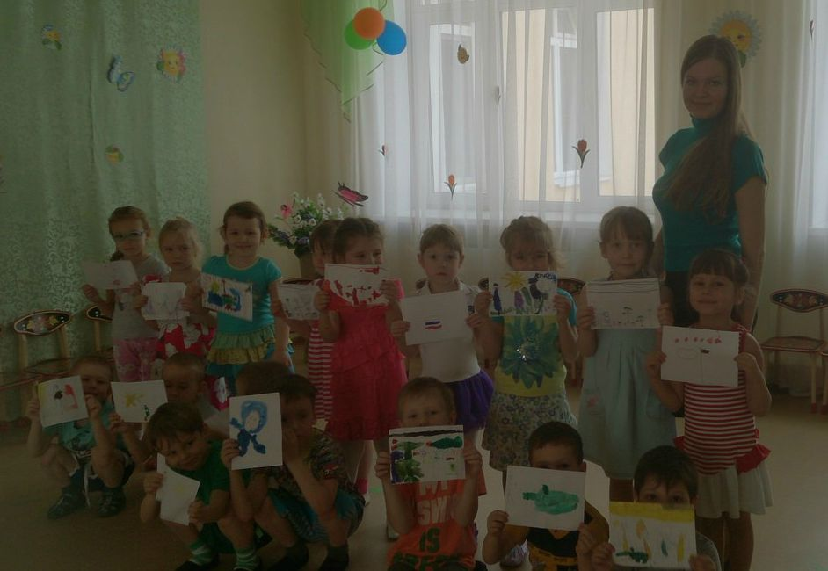

Открытки для ветеранов
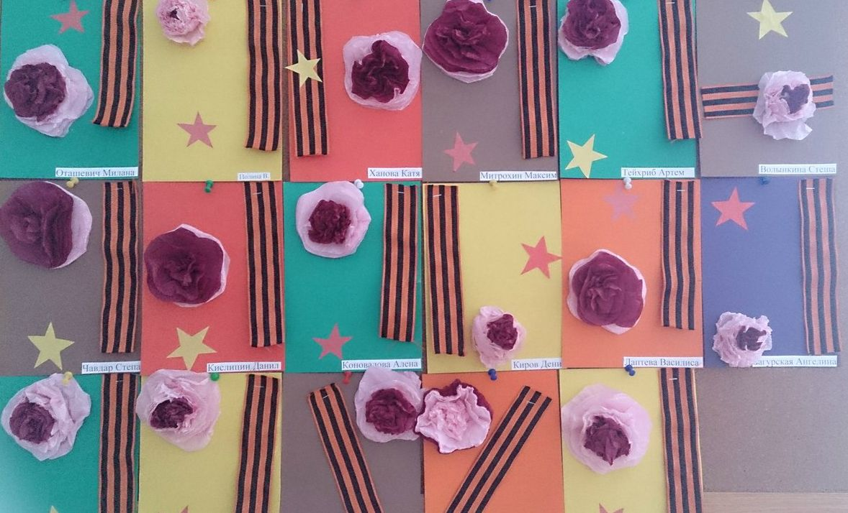

Оформление группы

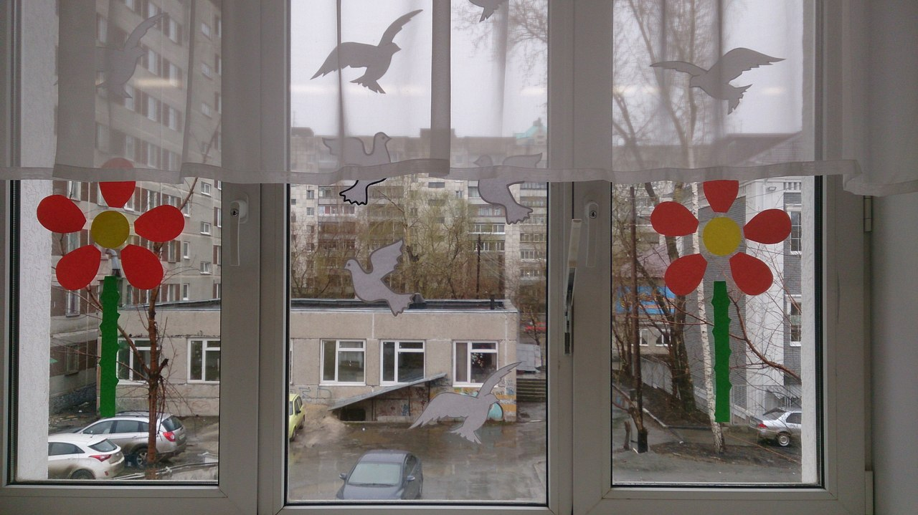

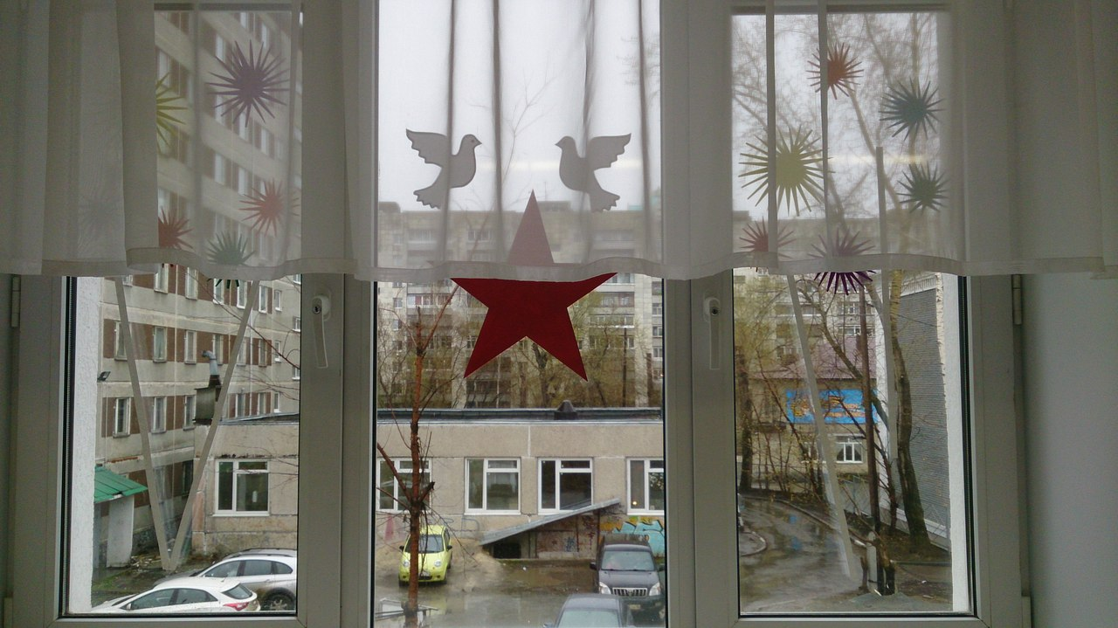

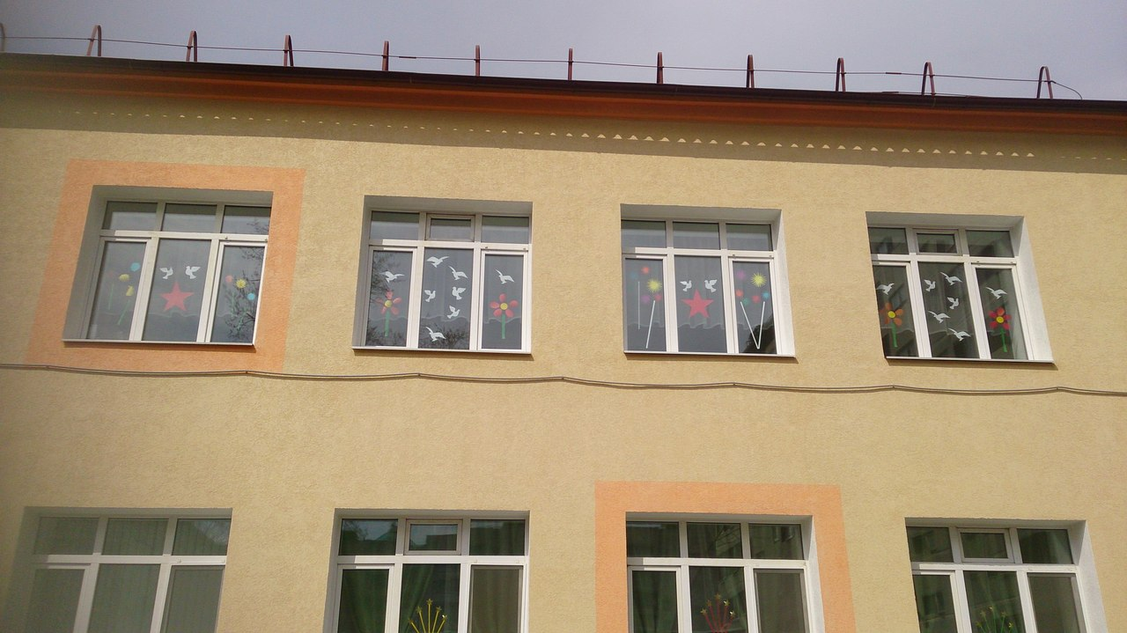

Выставка, посвященная Дню Победы
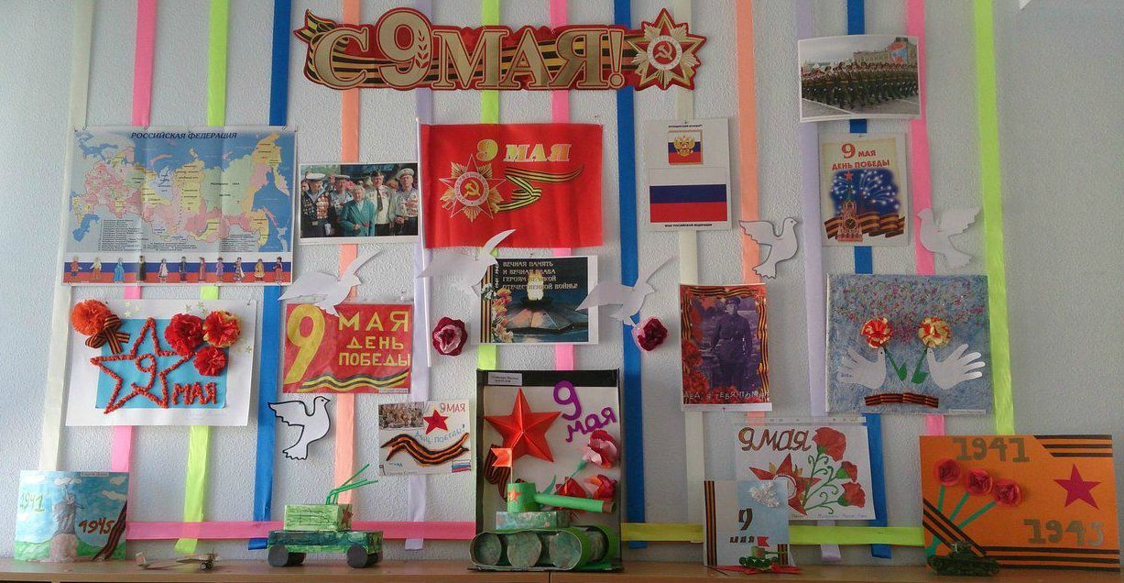

Минута молчания в память о погибших в бою
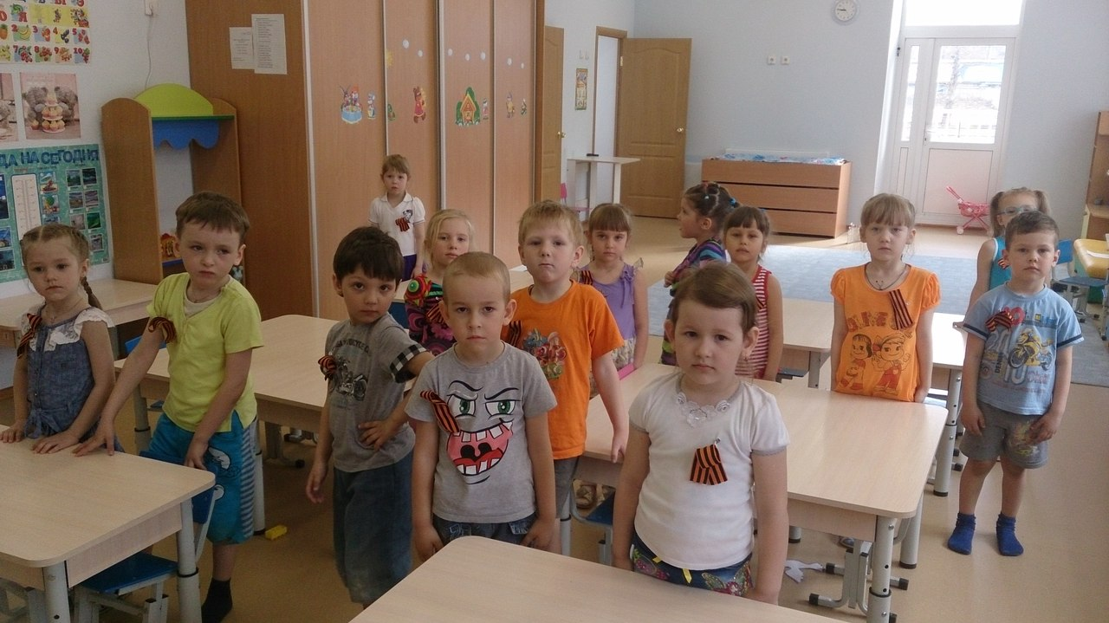

Чтение стихотворений
